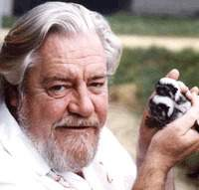
К юбилею (90-летию со дня рождения) Джеральда Даррелла – английского натуралиста, писателя, основателя Джерсийского зоопарка и Фонда охраны дикой природы.
Джеральд Даррелл родился 7 января 1925 года в индийском городе Джамшедпуре.
Он был четвёртым и самым младшим ребёнком в семье британского инженера-строителя Лоуренса Сэмюэля Даррелла и его жены Луизы Флоренс Даррелл (урожденной Дикси). По свидетельству родственников, уже в двухлетнем возрасте Джеральд заболел «зооманией», а его мать вспоминала, что одним из первых его слов было «zoo» (зоопарк).
Настоящим началом карьеры Даррелла-исследователя стала работа в зоопарке Уипснейд в Бедфордшире. Сюда Джеральд устроился сразу после войны на должность «студента-смотрителя», или «мальчика на позверюшках», как называл себя он сам. Именно здесь он получил первую профессиональную подготовку и начал собирать «досье», содержащее сведения о редких и исчезающих видах животных (и это за 20 лет до появления Международной Красной книги).
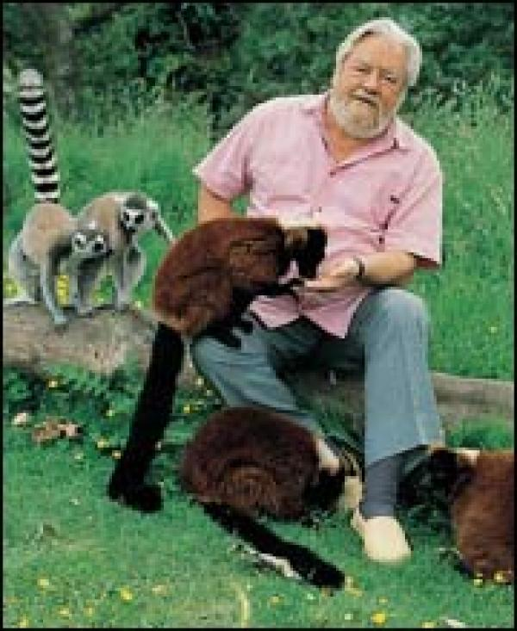
Первый рассказ Джеральда — «Охота на волосатую лягушку» — имел неожиданный успех, автора даже пригласили лично прочитать это произведение на радио. Его первая книга «Перегруженный ковчег» (1953) была посвящена путешествию в Камерун и вызвала восторженные отзывы как читателей, так и критиков.
Трилогия Дж. Даррела «Моя семья и другие животные» (1956), «Птицы, звери и родственники» (1969) и «Сад богов» (1978) получила большой успех. Только в Великобритании «Моя семья и другие животные» переиздавалась 30 раз, в США — 20 раз.
Всего Джеральд Даррелл написал более 30 книг (почти все они переводились на десятки языков) и снял 35 фильмов. Дебютный четырёхсерийный телефильм «В Бафут с гончими» («To Bafut With Beagles», BBC), вышедший в 1958 году, был очень популярен в Англии.

Через тридцать лет Дарреллу удалось провести съёмки в Советском Союзе, при активном участии и помощи от советской стороны. Результатом стал тринадцатисерийный фильм «Даррелл в России» (также демонстрировался по первому каналу телевидения СССР в 1986—1988 годах) и книга «Durrell in Russia» (на русский язык официально не переводилась).
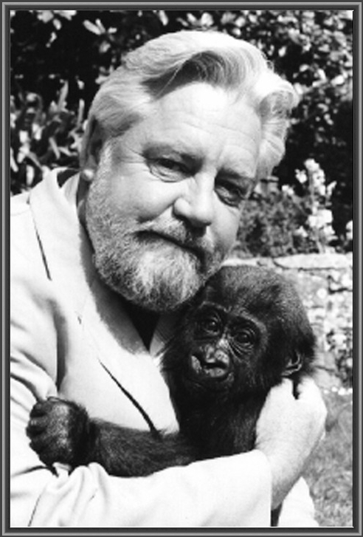
В 1959 году Даррелл создал на острове Джерси зоопарк, а в 1963 году на базе зоопарка был организован Джерсийский фонд сохранения диких животных.
Основная идея Даррелла заключалась в разведении редких и исчезающих видов животных в условиях зоопарка с целью дальнейшего расселения их в местах естественного обитания. В настоящее время эта идея стала общепринятой научной концепцией. Если бы не Джерсийский фонд, многие виды животных сохранились бы только в виде чучел в музеях. Благодаря Фонду от полного исчезновения были спасены розовый голубь, маврикийская пустельга, обезьяны золотистая львиная игрунка и мармозетка, австралийская лягушка корробори, лучистая черепаха с Мадагаскара и многие другие виды.
Джеральд Даррелл умер 30 января 1995 года от заражения крови, спустя девять месяцев после пересадки печени, на 71 году жизни.

Виды и подвиды животных, названные в честь Джеральда Даррелла
- Clarkeia durrelli — ископаемое раннесилурийское плеченогое из отряда ринхонеллид, открыто в 1982 году (однако нет точных сведений, что оно названо именно в честь Джеральда Даррелла).
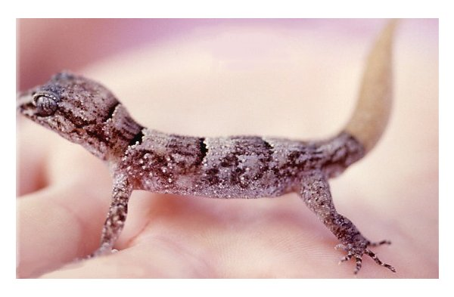
- Nactus serpensinsula durrelli — подвид островного голопалого геккона с острова Круглый из группы Маскаренских островов, входящего в островное государство Маврикий. Назван в честь Джеральда и Ли Дарреллов за их вклад в сохранение этого вида и фауны острова Круглый в целом. Маврикий выпустил марку с изображением этого геккона.
- Ceylonthelphusa durrelli — очень редкий пресноводный краб с острова Шри-Ланка.
- Benthophilus durrelli — рыба из семейства бычковых, открытая в 2004 году.
- Kotchevnik durrelli — ночная бабочка из семейства древоточцев, обнаруженная в Армении и описанная в 2004 году.
- Mahea durrelli — мадагаскарский клоп из семейства древесных щитников. Описан в 2005 году.
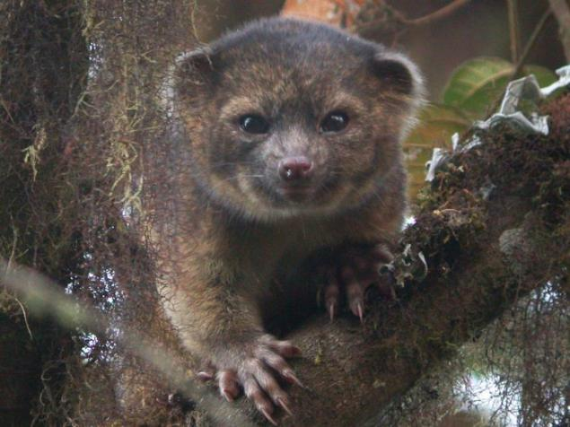
- Centrolene durrellorum — древесная лягушка из семейства стеклянных лягушек. Встречается в Эквадоре в восточных предгорьях Анд. Открыта в 2002 году, описана в 2005. Названа в честь Джеральда и Ли Дарреллов «за их вклад в сохранение всемирного биоразнообразия».
- Salanoia durrelli (Мунго Даррелла) — млекопитающее, похожее на мангуста, из семейства мадагаскарских виверр. Обитает на Мадагаскаре в прибрежной зоне озера Алаотра. Вид найден и описан в 2010 году.

Основные литературные произведения Дж. Даррелла
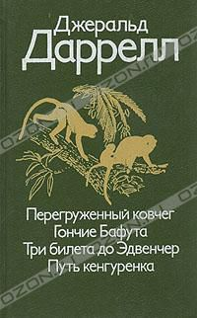
Всего Джеральдом Дарреллом было написано 37 книг. Из них 28 были переведены на русский язык.
1953 — «Перегруженный ковчег» (The Overloaded Ark)
1954 — «Три билета до Эдвенчер» (Three Singles To Adventure)
1954 — «Гончие Бафута» (The Bafut Beagles)
1955 — «Новый Ной» (The new Noah)
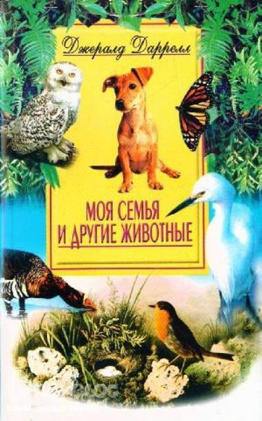
1955 — «Под пологом пьяного леса» (The Drunken Forest)
1956 — «Моя семья и другие животные» (My Family and Other Animals)
1958 — «Встречи с животными» / «По всему свету» (Encounters with Animals)
1960 — «Зоопарк в моем багаже» (A Zoo in My Luggage)
1961 — «Зоопарки» (Look At Zoos)
1961 — «Земля шорохов» (The Whispering Land)
1964 — «Поместье-зверинец» (Menagerie Manor)
1966 — «Путь кенгуренка» / «Двое в буше» (Two in The Bush)
1968 — «Ослокрады» (The Donkey Rustlers)
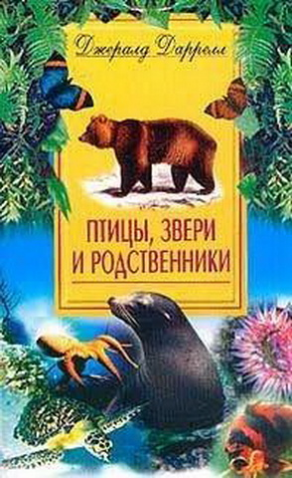
1968 — «Рози — моя родня» (Rosy Is My Relative)
1969 — «Птицы, звери и родственники» (Birds, Beasts And Relatives)
1971 — «Филе из палтуса» / «Филе из камбалы» (Fillets of Plaice)
1972 — «Поймайте мне колобуса» (Catch Me A Colobus)
1973 — «Звери в моей жизни» (Beasts In My Belfry)
1974 — «Говорящий свёрток» (The Talking Parcel)
1976 — «Ковчег на острове» (The Stationary Ark)
1977 — «Золотые крыланы и розовые голуби» (Golden Bats and Pink Pigeons)
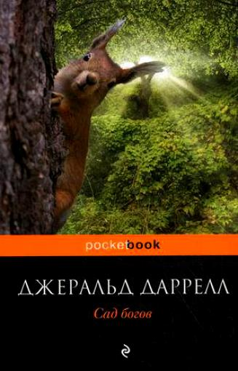
1978 — «Сад богов» (The Garden of the Gods)
1979 — «Пикник и прочие безобразия» (The Picnic and Suchlike Pandemonium)
1981 — «Птица-пересмешник» (The mockery bird)
1982 — «Натуралист-любитель» (The Amateur Naturalist) на русский язык не переводилась
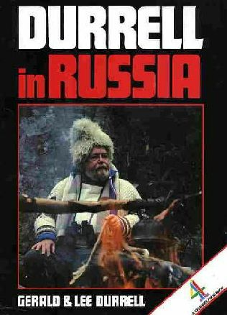
1982 — «Ковчег в пути» (Ark on the Move) на русский язык не переводилась
1984 — «Натуралист на мушке» (How to Shoot an Amateur Naturalist)
1986 — «Даррелл в России» (Durrell in Russia) на русский язык официально не переводилась (существует любительский перевод)
1990 — «Юбилей ковчега» (The Ark’s Anniversary)
1991 — «Мама на выданье» (Marrying Off Mother)
1992 — «Ай-ай и я» (The Aye-aye and I)

